BÀI TUYÊN TRUYỀN
CÁCH PHÒNG CHỐNG RÉT CHO TRẺ MẦM NON
Theo trung tâm dự báo khí tượng thủy văn Trung ương, thì diễn biến thời tiết mùa đông năm nay có thể diễn biến thất thường, sẽ có những đợt rét đậm, rét hại kéo dài, kèm theo mưa phùn sẽ gây ảnh hưởng không nhỏ đến sức khỏe của mọi người đặc biệt là đối với người già và trẻ nhỏ lứa tuổi mầm non. Lo vì sợ cơ thể non nớt của trẻ không thích nghi được với thời tiết khắc nghiệt, trẻ sẽ bị nhiễm lạnh và gây ra rất nhiều bệnh nguy hiểm. Nếu chúng ta không chăm sóc bảo vệ sức khỏe tốt thì dẫn đến hậu quả như ốm, mắc bệnh viêm phổi. cho bé như: ho, sốt, viêm họng, viêm phế quản phổi…. làm ảnh hưởng đến công tác chăm sóc giáo dục trẻ của nhà trường.
Để giảm bớt nỗi băn khoăn của các bậc phụ huynh và công tác chăm sóc sức khỏe của trẻ khi đến trường được tốt hơn, trường Mầm non Thái Hòa đã thực hiện việc đảm bảo đủ ấm và an toàn về sức khỏe cho trẻ, rất mong quý phụ huynh cùng toàn thể cán bộ, giáo viên, nhân viên trong nhà trường nghiêm túc thực hiện những nội dung sau:
Để giảm bớt nỗi băn khoăn của các bậc phụ huynh và công tác chăm sóc sức khỏe của trẻ khi đến trường được tốt hơn. Trường mầm non An Đồng I đã thực hiện việc đảm bảo đủ ấm và an toàn về sức khỏe cho trẻ, kính mong các bậc cha mẹ trẻ cùng toàn thể cán bộ giáo viên, nhân viên trong nhà trường cần quan tâm và thực hiện tốt một số nội dung sau:
1. Về phía nhà trường
- Chỉ đạo và hướng dẫn giáo viên, nhân viên về cách phòng, chống dịch và cách phòng chống rét cho trẻ.
- Quán triệt giáo viên không tổ chức các hoạt động ngoài trời cho trẻ trong những ngày rét đậm.
- Phổ biến kiến thức chăm sóc trẻ về mùa đông cho toàn thể giáo viên trong nhà trường.
- Tăng cường cơ sở vật chất để giữ ấm cho trẻ, tất cả các lớp đều có thảm sàn và bình nước ủ ấm để bảo bảo nước uống của trẻ luôn luôn ấm.
- Quan tâm đến chế độ ăn uống của trẻ, đảm bảo cung cấp đủ năng lượng, vitamin và khoáng chất để tăng cường sức đề kháng cho trẻ. Bữa ăn những ngày rét ở trường cần chú trọng cải thiện theo ngày, điều chỉnh khẩu phần ăn, tăng cường lượng đạm; thức ăn khi ăn luôn đảm bảo vẫn đủ độ ấm nóng và vệ sinh ATTP.
- Chỉ đạo các lớp thường xuyên vệ sinh phòng học, phòng ngủ của trẻ luôn đảm bảo sạch sẽ, ấm áp và không có gió lùa.
2. Công tác phòng chống rét tại các lớp đối với giáo viên.
Thường xuyên theo dõi dự báo thời tiết hàng ngày để nắm bắt tình hình và kế hoạch chăm sóc, bảo vệ sức khỏe cho trẻ tại nhóm lớp. Thông báo để các bậc cha mẹ nắm bắt được về quy định của Bộ giáo dục và đào tạo; Sở Giáo dục và Đào tạo; Phòng Giáo dục và Đào tạo.
Tích cực làm tốt công tác tuyên truyền, phổ biến kiến thức về chăm sóc bảo vệ sức khỏe cho trẻ tới các bậc cha mẹ để phối hợp quản lý chăm sóc trẻ.
Đảm bảo sức khỏe cho trẻ trong sinh hoạt hàng ngày, chăm sóc tốt bữa ăn và giấc ngủ cho trẻ, các phòng học, ngủ đảm bảo độ ấm (không có gió lùa).
- Đảm bảo đủ giường và chăn ấm cho trẻ.
- Tại các lớp học đều được trang bị bình ủ nước nóng để đảm bảo cho tất cá các trẻ được uống nước ấm, tuyệt đối không cho trẻ uống nước nguội lạnh.
- Tất cả các lớp phải trải thảm để trẻ ngồi học và hoạt động; tuyệt đối không cho trẻ đi chân đất dưới nền gạch.
- Các lớp đóng cửa và cửa sổ để tránh gió lùa.
- Khi trẻ ngủ phải đắp chăn ấm cho trẻ.
Thực hiện tốt chế độ vệ sinh dinh dưỡng cho trẻ (Dùng nước ấm để uống và khi vệ sinh....)đảm bảo an toàn cho trẻ (không để trẻ bị đói rét).
Thường xuyên theo dõi các hoạt động của trẻ và thông tin báo cáo kịp thời với Ban giám hiệu nhà trường.
* Giáo dục trẻ cách tự phòng, chống rét cho bản thân
- Đeo khẩu trang, găng tay để giữ ấm cơ thể cũng như phòng chống dịch bệnh.
- Đội mũ ấm, quàng khăn.
- Đi tất, mặc áo khoác ấm.
- Không ra ngoài khi thời tiết lạnh.
3. Phối hợp cùng phụ huynh để có biện pháp phòng chống rét cho trẻ
Thường xuyên theo dõi dự báo thời tiết 6 giờ sáng hàng ngày để quyết định cho con đi học : Nếu nhiệt độ xuống dưới 10 độ C thì các bậc cha mẹ cho các cháu nghỉ ở nhà để đảm bảo sức khỏe cho trẻ. Nếu nhiệt độ mà trên 10 độ C thì bậc cha mẹ cho trẻ đi học bình thường và đảm bảo sức khỏe cho trẻ như cho trẻ:
- Trang bị quần, áo đủ ấm cho trẻ khi tới trường: Khẩu trang, khăn, mũ, tất, áo khoác....
- Cho trẻ ngủ sớm, đánh răng, súc miệng bằng nước muối ấm trước khi đi ngủ, khi ngủ dậy.
- Xịt mũi bằng dung dịch nước muối sinh lý hằng ngày cho trẻ sáng, chiều và tối.
- Cho trẻ ăn đầy đủ các chất dinh dưỡng, vitamin và khoáng chất để tăng sức đề kháng cho trẻ.
- Cho trẻ uống nước ấm, đủ lượng nước trong ngày, bổ sung thêm VitaminC hoặc nước hoa quả vào khẩu phần ăn cho trẻ trong ngày để tăng sức đề kháng cho trẻ khi ở nhà.
- Thường, thường xuyên quan tâm, trò chuyện với trẻ, để ý trẻ,...Không được cho trẻ mặc phong phanh và ăn đói khi đến trường, đối với những trẻ có biểu hiện ho sốt...thì cha mẹ không nên cho trẻ đi học mà cần quan tâm chăm sóc sức khỏe cho trẻ tại nhà, cho trẻ đi thăm khám bác sỹ để phòng tránh dịch bệnh xảy ra.
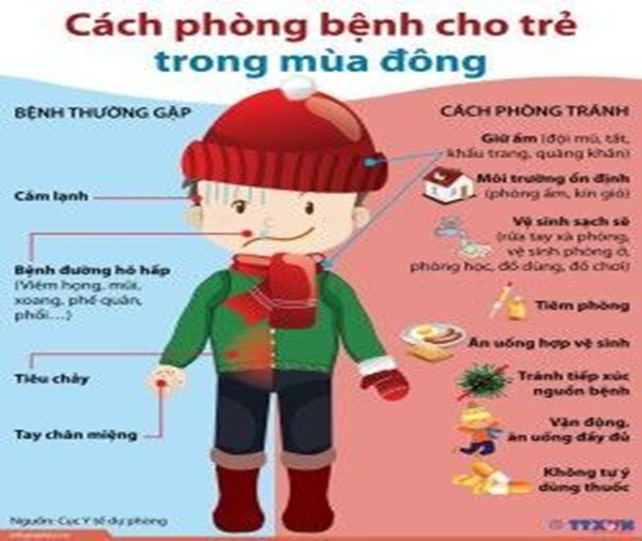
1. Cách chống rét khi ra đường:
- Đeo khẩu trang, găng tay
- Đội mũ ấm, quàng khăn
- Đi tất và mặc áo khoác dày
2. Các biện pháp chăm sóc sức khỏe cho bé:
- Trang bị đủ ấm cho bé khi ở nhà và khi đi ra ngoài, không ra ngoài khi không cần thiết.
- Cho bé ngủ sớm, súc miệng nước muối đều trước khi đi ngủ.
- Cho bé uống đủ lượng nước ấm trong ngày để da đỡ hanh khô, bổ sung thêm vitamin C hoặc nước quả vào khẩu phần ăn cho trẻ trong ngày để tăng sức đề kháng cho trẻ.
- Nhỏ mũi, súc miệng bằng nước muối ấm hàng ngày để phòng bệnh mũi họng.
3. Quy tắc mặc đồ cho trẻ mùa Đông mẹ cần biết chính là "bốn ấm- một lạnh"'. Hiểu và áp dụng đúng cách vừa giúp giữ ấm cho bé vừa ngăn ngừa các bệnh về hô hấp.
Để bé luôn khỏe mạnh vào mùa Đông, ngoài chế độ dinh dưỡng hợp lý thì quy tắc mặc đồ cho trẻ mùa Đông cũng rất quan trọng. Bốn ấm một lạnh – một trong những cách mặc đồ chuẩn ấm áp đã được nhiều mẹ áp dụng hiệu quả.
Bốn ấm một lạnh là gì?
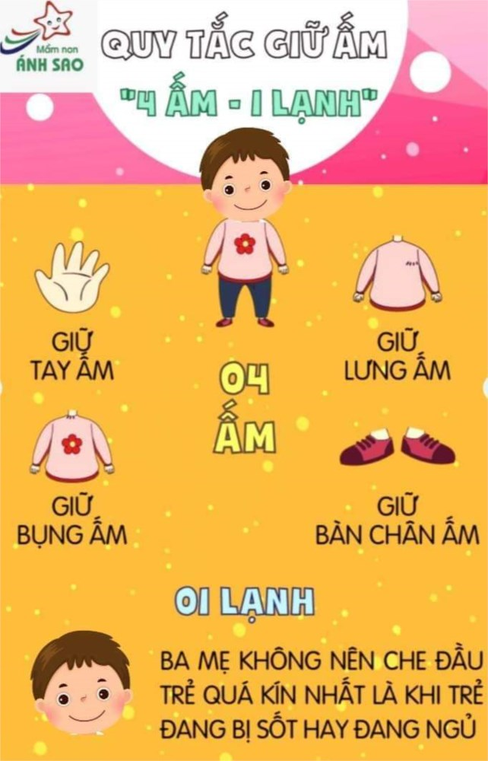
Chăm sóc trẻ vào mùa Đông lạnh giá là điều khó khăn. Mùa Đông thiếu ánh nắng, quần áo phơi lâu khô, dễ có mùi… Điều này vừa gây tốn kém tiền bạc lại thêm việc cho mẹ. Bốn ấm một lạnh là một trong những quy tắc hỗ trợ mẹ rất nhiều trong việc chăm con.
* Bốn ấm chính là:
- Tay ấm: Tức là khi mặc quần áo xong, kiếm tra bàn tay ấm, không đổ mồ hôi
- Lưng ấm: Giữ lưng vừa đủ ẩm, không ra mồ hôi vì mồ hôi dễ thấm ngược vào cơ thể gây ra cảm lạnh cho trẻ.
- Bụng ấm: Đây là cách để bảo vệ dạ dày của trẻ vì nếu bụng lạnh sẽ ảnh hưởng đến tiêu hóa và hấp thụ thức ăn bình thường hằng ngày.
- Bàn chân ấm: Bàn chân chứa nhiều mạch và huyệt, cũng là nơi nhạy cảm. Chân lạnh sẽ khiến bé dễ mắc các bệnh về đường hô hấp.
* Một lạnh chính là đầu của bé chỉ cần giữ ấm vừa phải. Việc ủ kín đầu nhất là khi con đang bị sốt là việc không nên. Đó là lý do khi bé sốt cao, các bác sĩ thường mặc đồ mát mẻ và cho vào phòng thoáng khí. Mùa đông mẹ vẫn cần giữ cho đầu bé được thoáng mát thoải mái. Khi ra đường, chú ý đội cho bé một chiếc mũ vừa phải để tránh gió là được.
*Chú ý: Tuyệt đối không sử dụng bếp than tổ ong để sưởi ấm gây ngộ độc khí CO có thể dẫn có thể nguy hiểm đến tính mạng, cũng như nguy cơ gây bỏng.
Ngoài ra, việc bổ sung những thực phẩm giàu protein, tinh bột, vitamin... trong bữa ăn là vô cùng quan trọng và tăng sức đề kháng cho trẻ. Các bậc phụ huynh bổ sung đầy đủ chất dinh dưỡng vào bữa ăn hàng ngày nhằm nâng cao sức khỏe cho mọi thành viên trong gia đình. Các bậc phụ huynh phải thường xuyên nhắc nhở các con giữ ấm cơ thể, nhất là giữ ấm phần ngực, cổ; ăn uống thức ăn nóng ấm, tốt nhất nên là uống trà gừng nóng có thêm ít đường phèn...
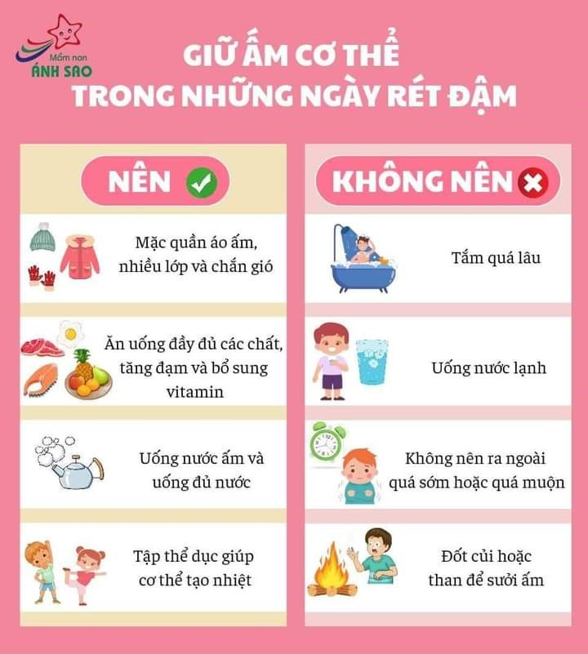
Chúc các quý phụ huynh cùng các bé luôn mạnh khỏe, bình an. Thân ái và hẹn gặp lại!

